# Opgave 1

**MVC-arkitektur:**

En arkitektur, der er delt op i Model, View og Controller.

View-laget skal helst ikke kende til de andre 2 lag, som står for al systemets bagvedliggende data. Controlleren står for at sende data ud til View-laget og behandle requests fra Viewet og evt. sende det videre ned til Model-laget.

**Routing:**

I ASP.Net er det controlleren som står for routing, hvor den "viser" vejen for hvad View-laget skal vise.

En route kan bestå af et domænenavn/controllernavn/metodenavn/parametre

Eksempel: *https://localhost:3000/Home/index/3*

**Paging:**

Dele en liste op i bidder og vise på flere sider, sådan at kun de nødvendige data for den pågældende bliver sendt til View.

**Sortering:**

at sortere en liste ved af forskellige properties, fx efter dato eller navn

**Entity Framework:**

En objekt relational mapper der hjælper med at snakke frem og tilbage med en database.

Kan mappe objekter til en database tabel via objekt-attributter.

LINQ to SQL

Dataaccess

# Opgave 3:

forklar koden:

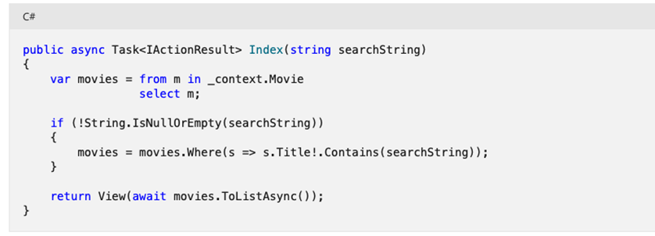

En action-metode fra en controller som returnerer et Index-View. Den tager en tekst streng som parameter.



Her laver den en variabel, som indeholder en database query, hvor den vælger alle rows i et table.

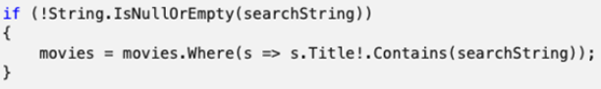

Herefter tjekker den om searchstring ikke er tom og hvis ikke, så tilføjer den et filter til database query'en ud fra searchstring.



til sidst returnerer den et View, hvor den kører query mod databasen - venter på svar - også sender listen sammen med View'et.

# Opgave 4:

Lav et section tag til banneret med 100% width

så lave en div container der indeholder 3 child divs med 33% width hver